CJD Christophorusschule Dortmund
Berufskolleg

Medienkonzept
Stand 05.02.2018
Version 1.0
Inhalt
2 Medienverständnis und Ziele 3
3 Unterrichtsentwicklung 4
3.1 Lernen mit Medien 4
3.2 Lernen mit digitalen Medien an Förderschulen 4
3.3 Leben mit Medien 5
3.4 Anforderungen der Bereiche und Bildungsgänge 5
4 Ausstattungsbedarf 6
4.1 Bestandsaufnahme 6
4.1.1 Infrastruktur 6
4.1.2 Klassische Medien 7
4.1.3 Digitale Medien 7
4.2 Bedarf 8
4.2.1 Infrastruktur 8
4.2.1.1 Flächendeckendes und hoch performantes WLAN 9
4.2.1.2 Vernetzung zwischen den Schulgebäuden 9
4.2.1.3 Schnelle Anbindung an das Internet 9
4.2.1.4 LOGINEO und Moodle 10
4.2.2 Digitale Medien 11
4.2.2.1 Hardware 11
4.2.2.2 Visualizer bzw. Dokumentenkamera 12
4.2.2.3 Ultrakurzdistanzprojektoren 12
4.2.2.4 Drucker 13
4.2.2.5 Medientisch 13
5 Fortbildungsplanung 13
5.1 Fortbildung Lehrerinnen und Lehrer 14
5.2 Fortbildung Schülerinnen und Schüler 15
6 Literaturverzeichnis 16
7 Abbildungsverzeichnis 16

Medienverständnis und Ziele
Alle Mittel der Welt- und Selbsterschließung sind in dem Begriff „Medien“ zusammengefasst. Diese können materieller, audiovisueller, geistiger, literarischer oder virtueller Natur sein. In der Auseinandersetzung mit Medien werden in schulischen Lernprozessen, die am Ziel der Selbstständigkeit orientiert sind, eigene Erfahrungen und Erfahrungen anderer reflektiert. Damit wird durch die Bearbeitung von Medien ein Prozess kreativer und individueller Bewusstseinsbildung gefördert.
Dabei beschränkt sich der Medienbegriff nicht auf festgelegte Kategorien klassischer oder moderner Medien, sondern ist offen für die Verknüpfung alter und neuer Medien als Ausdrucksformen menschlichen Fühlens, Erkennens und Begreifens. Der Erwerb und der Ausbau von Medienkompetenz, also der Fähigkeit, kritisch und kreativ mit Medien umgehen zu können, wird in einer sich stets wandelnden Medienlandschaft damit zum durchgängigen Unterrichtsprinzip. Der Umgang mit Medien ist keinem Fach und keiner Fächergruppe zugeordnet, sondern stellt die Basis allen schulischen Lernens dar.
Im Rahmen des folgenden Konzeptes liegt der Schwerpunkt auf den neueren „digitalen Medien“, da dieser Bereich in besonderer Weise der unterrichtlichen Entwicklung und des technischen Ausbaus bedarf.
Zu entwickelnde Kompetenzen für Schülerinnen und Schüler sowie Lehrerinnen und Lehrer:
- Förderung der Kompetenzen von Schülerinnen und Schüler sowie Lehrerinnen und Lehrer im Umgang mit neuen, technischen Medien
- Erarbeitung berufsbezogener Konzepte für die Verwendung und Gestaltung von Medien
- Verantwortungsbewusster, kritischer und kompetenter Umgang mit fertigen Medien
- Bildung eines Bewusstseins für die Bedeutung der Ästhetik in Lern- und
- Präsentationsprozessen
- Kooperation von Lehrerinnen und Lehrern, Schülerinnen und Schülern
- Zielgerichteter Einsatz von Medien für Schule und Beruf
- Nutzung von Medien zum Ausdruck eigener Erfahrungen und Einstellungen
- Wahrnehmung medial ausgedrückter Erfahrungen anderer
- Kommunikation durch ein internes Schul-Netzwerk
- Befähigung zur Integration verschiedener Medien in Erstellung und Präsentation
- Entwicklung und Bereitstellung von Lehrmaterialien zur selbstständigen Bearbeitung

Unterrichtsentwicklung
Im Abschnitt Unterrichtsentwicklung wird aufgezeigt, welche Medien zur Entwicklung von Lern- und Medienkompetenz in welchen Klassen und Fächern genutzt werden sollen.

Lernen mit Medien
Digitale Medien werden als Werkzeuge zur Förderung eines schüleraktivierenden Unterrichts genutzt. Sie werden im Rahmen der fünf Kompetenzbereiche "Bedienen/Anwenden", "Informieren/Recherchieren", "Kommunizieren/Kooperieren", "Produzieren/Präsentieren" und "Analysieren/Reflektieren" eingesetzt. Dabei werden sowohl Bedienkompetenzen als auch Methodenkompetenzen erworben. Durch die Anbindung an fachliche Themen kann der Lernprozess der Schülerinnen und Schüler individuell gestaltet und der Lernerfolg gesteigert werden.
Um diesen Kompetenzerwerb systematisch in der Schule zu verankern, legen die Fachbereiche in fachlichen Lernmittelkonzepten fest, welche Kompetenzen in welcher Jahrgangsstufe und in welchen Fächern erworben werden sollen. (Medienberatung NRW - Medienkonzept, 2016)

Lernen mit digitalen Medien an Förderschulen
Mit der beschleunigten Technisierung verbinden sich angesichts der damit einhergehenden Komplexität von Wirtschaft und Gesellschaft Gefahren und Anforderungen, von denen insbesondere Förderschülerinnen und -schüler betroffen sind. Neue Technologien erschweren in weiten Teilen die Integration in Arbeit und Gesellschaft, indem sie ein Qualifikationsprofil einfordern, das in allen Bereichen zunehmend anspruchsvoller wird. Ebenso ist zu vermuten, dass Jugendliche aus niedrigen sozialen Milieus sowie Förderschülerinnen und -schüler an den neuesten technologischen Entwicklungen weniger bzw. später partizipieren als in der Regel finanziell besser gestellte Gymnasialschüler.
Insbesondere im Bereich der kritischen Auseinandersetzung mit digitalen Medien ergibt sich im unteren Bildungssektor ein besonderer schulischer Handlungsbedarf. Digitale Medien enthalten neue Potenziale der Manipulation und erschweren durch zunehmende Automatisierung die Bewältigung des Alltags. Gerade Förderschülerinnen und -schüler durchschauern die durch neue Technologien umfassenderen Manipulationsmöglichkeiten nicht. Ihr mangelhaft geschultes Reflexionsvermögen macht sie besonders anfällig für die ständig wechselnden Moden und Trends und verhindert die Ausbildung identitätsstiftender Orientierungen in einer pluralen Gesellschaft. Der Abbau unmittelbarer zwischenmenschlicher Kommunikation durch digitale Medien im Alltag erfordert zunehmend mehr Selbstständigkeit.
Während Realschulen und Gymnasien aus der bisherigen Sozialisation ihrer Schülerinnen und -schüler, die sich in der Regel aus gehobeneren Bildungsmilieus rekrutieren, Computerkompetenzen ableiten und für den Unterricht nutzen können, verfügen Schülerinnen und -schüler aus unterprivilegierten Verhältnissen sowie Jugendliche mit Förderbedarf häufig nicht über diese geforderten Fähigkeiten.
Aus den zuvor genannten Argumenten lässt sich ein besonderer Auftrag für die Institution Schule ableiten, die den Zugang auch für die sozial schlechter Gestellten gewährleisten kann, um die Aneignung von Computerwissen als einer Basisqualifikation zukünftig nicht weiter zu privatisieren.
Inzwischen besteht allgemeiner Konsens darüber, dass digitale Medien unter der Voraussetzung einer gelungenen Einbettung in den Unterricht insbesondere bei Jugendlichen mit Lernschwierigkeiten lernpsychologisch vorteilhaft einsetzbar sind und mit zahlreichen methodisch-didaktischen Vorteilen verbunden sein können. Unter der Voraussetzung, dass an Förderschulen digitale Medien in einer im Vergleich mit allgemeinbildenden Schulen analogen Vielfalt in offenen Unterrichtsformen verwendet werden, weist die Förderpädagogik durch den zusätzlich prothetisch-rehabilitativen Einsatz neuer Technologien ein vergleichsweise breiteres Anwendungsspektrum als allgemeinbildende Schulen auf.
Ziel der rehabilitierenden Verwendung ist dabei nicht die Kompensation defizitärer kognitiver Merkmale, sondern deren Reduktion und Beseitigung. Dies schließt Konzentrations- und Wahrnehmungsstörungen ein.
In offenen Lernsituationen weisen z.B. digitale Medien vielversprechende Nutzungspotenziale auf. Textverarbeitungsprogramme haben sich in verschiedener Hinsicht als vorteilhaft erwiesen: Beim manuellen Schreiben führen die orthografischen Defizite und das wenig ansprechende Schriftbild häufig zu einem eklatanten Meidungsverhalten der Schülerinnen und -schüler. Die programmimmanenten Hilfestellungen des Computers bei der Grammatik und Rechtschreibung sowie das saubere Erscheinungsbild eigener Textproduktionen ermöglichen hingegen befriedigende Resultate. Ein Einbezug von Präsentationsprogrammen und Autorensystemen motiviert die Jugendlichen zur Mitarbeit und ermöglicht neue Schreibanlässe und soziale Erfahrungen in kooperativen und kollaborativen Settings. (Schwier, 2008)

Leben mit Medien
Im Themenfeld „Leben mit Medien" werden Fragen zum alltäglichen Umgang der Schülerinnen und Schüler mit Medien und ihre Erfahrungen in einer durch Medien geprägten Welt thematisiert. Teilnahme-, Reflexions- und Urteilskompetenzen werden erworben. Verbindliche Absprachen fördern hierbei fächerübergreifendes Lernen, vermeiden Doppelungen und verbinden die verschiedenen Blickwinkel aller Fächer. (Medienberatung NRW - Medienkonzept, 2016)

Anforderungen der Bereiche und Bildungsgänge
Grundsätzlich gilt für alle Bereiche und Bildungsgänge, dass Medien und hierbei insbesondere der Computer für die Beschaffung von Informationen (Internet) und die Erstellung von Präsentationen, Berichten, Hausarbeiten und Referaten zum selbstverständlichen Instrumentarium gehören. Dies erfordert einerseits, dass allen Schülerinnen und Schülern ein bedarfsorientierter Zugang zu den notwendigen Medien ermöglicht wird und andererseits, dass ihnen die für die Benutzung der zur Verfügung gestellten Technik die notwendigen Kenntnisse vermittelt werden. Das kann in gesondert ausgewiesenen Fächern und Unterrichtsstunden geschehen oder auch zunehmend als durchgängiges Unterrichtsprinzip in allen Fächern integriert sein.
Prinzipiell erfordert eine solche Konzeption die Ausstattung der Schule mit einer ausreichenden Anzahl an Geräten (Visualizer, Computer, Beamer, Fernseh-Video/DVD-Kombinationen), um den Zugang und Einsatz der Medien zu ermöglichen und einfordern zu können sowie einer modernen IT-Infrastruktur mittels eines allgemein zugänglichen WLANs, das die Beschränkung des Lehrens überwiegend in den Unterrichtsräumen aufhebt und erweitert.

Ausstattungsbedarf
Software, technische Geräte, Internetanbindung werden beschrieben, die zur Erreichung der angestrebten Unterrichtsziele eingesetzt werden sollen.
Um die unterrichtlichen Ziele erreichen zu können, sind sowohl die entsprechende Ausstattung mit Multimediageräten, die Vernetzung der Computerarbeitsplätze und ein Internetzugang als auch die Verfügbarkeit von geeigneten Unterrichtsmedien notwendige Voraussetzungen. Vereinbarungen zur Anschaffung neuer Hardware, z. B. Tablets, Aufnahmegeräte und interaktive Tafeln und deren Bereitstellung in der Schule sind ebenso wichtig wie Absprachen für einen schulübergreifenden Einsatz einer Lernplattform.
Die entsprechende Ausstattungsplanung muss in den Fachkonferenzen beginnen, um anschließend den Anschaffungsbedarf für die gesamte Schule zu ermitteln. Die im Medienkonzept formulierte Bedarfsanalyse dient als Grundlage für den Medienentwicklungsplan, der mit den lokalen Schulträgern abgestimmt wird. (Medienberatung NRW - Medienkonzept, 2016)

Bestandsaufnahme
Um den Bedarf an neuen Medien konkret angeben zu können, wurde eine Bestandsaufnahme der bestehenden Infrastruktur der CJD Christophorusschule Dortmund durchgeführt und die bestehende Soft- und Hardwareausstattung dokumentiert.

Infrastruktur
Im Hauptgebäude des CJD ist ein nicht allgemein zugängliches WLAN nur für Medieninseln und Lehrer eingerichtet. Hier befindet sich keine Ethernet-Verkabelung ebenso keine Server oder Clients für ein Schul-Netzwerk.
In der Metallhalle ist ein Schulungsnetzwerk über zwei EDV-Räume - M201 und M202 – aufgebaut.
Im Raum M201 befinden sich ein Windows-Domainserver, eine FritzBox für das WLAN für die Laptops, ein Switch, sowie 13 Windows-10-Desktop-PCs und ein SW-Laserdrucker. Ein Laptopwagen mit 8 Windows-10-Laptops dient für Unterrichte in den Nebenräumen, die Geräte sind in die Schul-Domain integriert.
Raum M202 enthält 15 Windows-7-Desktop-PCs, einen Switch und einen SW-Laserdrucker.

Klassische Medien
In den drei Etagen des Hauptgebäudes stehen den Schülerinnen und Schülern sowie den Lehrerinnen und Lehrern für den Unterricht pro Etage ein Medienwagen, bestehend aus Windows-7-Desktop-PC mit Maus, Tastatur & AVM W-LAN Stick sowie Fernseher mit DVD-Player, Lautsprecherpaar und DVB-T Antennen. Zusätzlicher befinden sich im Obergeschoss ein Laptopwagen mit fünf Windows-7–Laptops.
Im Sekretariat können für Unterrichte im Hauptgebäude Tageslichtprojektoren ausgeliehen werden. Ebenso stehen 10 einfache Digital-Fotokameras zur Verfügung.

Digitale Medien
Im Hauptgebäude werden die Medienwagen und die Notebooks bei kleinen Klassenstärken für Internetrechercheaufgaben sowie im Bereich e-Learning eingesetzt. Aufgrund der begrenzten Stückzahlen von Geräten für den Einsatz neuer Medien können nicht immer alle Klassen mit neuen Medien arbeiten, zumal auch das Internet nicht für Schülerinnen und Schüler geöffnet ist, sind kaum kooperative Lernmethoden einsetzbar.

Bedarf
Im Rahmen einer Umfrage im Kollegium des Berufskollegs wurden die Bedürfnisse erkennbar, die die Lehrerinnen und Lehrer in Bezug auf neue Medien in der fachlichen und methodischen Anwendung im Unterricht haben:

Infrastruktur

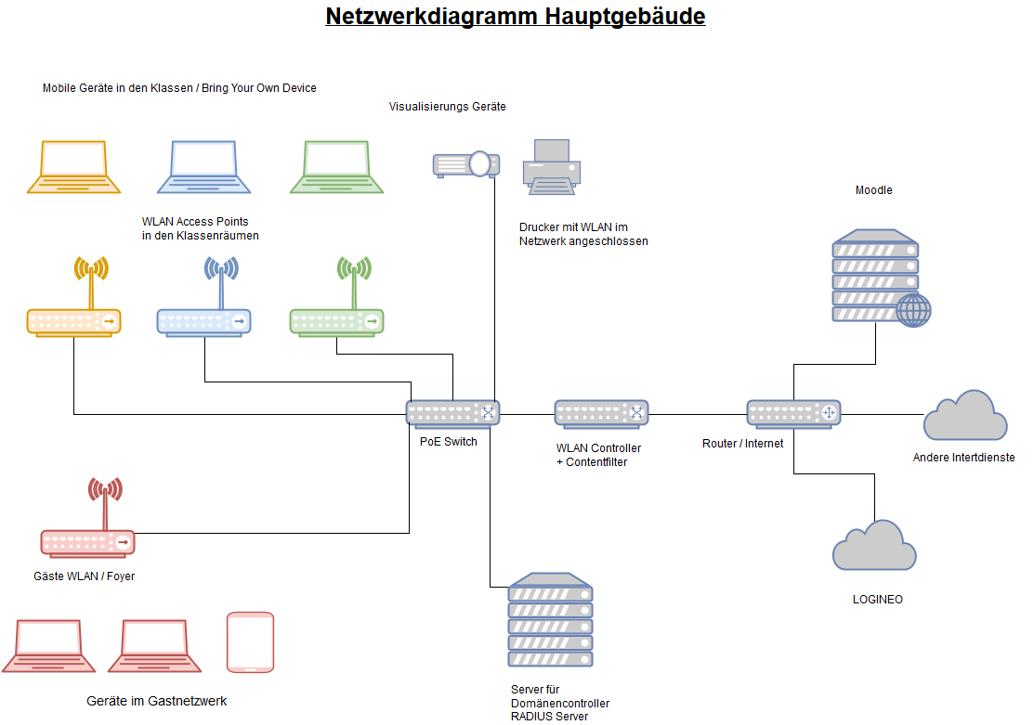
Abbildung 1: Geplantes Schulungs-Netzwerk im Hauptgebäude
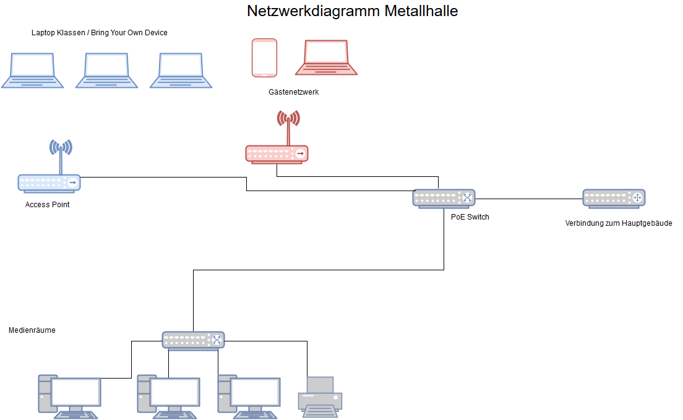
Abbildung 2: Geplantes Schulungs-Netzwerk für die Metallhalle

Flächendeckendes und hoch performantes WLAN
Ein hochperformantes und flächendeckendes WLAN ermöglicht eine inselfreie Kommunikationslösung, bei der nicht einzelne Räume als Medienräume eingerichtet werden müssen. Es soll den Lehrkräften möglich sein, in jedem Klassenraum neue Medien für den Unterricht zu nutzen.
Lehrkräfte sowie Schülerinnen und Schüler besitzen auch private mobile Geräte (z.B. Tablets oder Smartphones) die für den Unterricht eingesetzt werden könnten. Dieses Prinzip der Einbindung von privaten mobilen Geräten wird „Bring Your Own Device“ genannt. Bei „Bring Your Own Device“ haben Lehrkräfte und Schülerinnen und Schüler ihre gewohnte Arbeitsumgebung. Da viele dieser Geräte über eine WLAN Schnittstelle verfügen, ist für dieses Prinzip auch ein flächendeckendes und performantes WLAN Netzwerk vonnöten.
In der nahen Zukunft ist neben einer inselfreien Lösung für die Unterrichtsgestaltung auch ein Gastnetzwerk für Lehrpersonal und Schüler geplant. Es soll Schülern und Lehrerpersonal ermöglicht werden, in Freistunden oder Pausen das Internet frei nutzen zu können.
Eine Umsetzung mittels WLAN Access Points bietet auch den Vorteil, dass eine Umbaumaßnahme nicht ganz so umfangreich sein muss, wie mit Ethernetverkabelung pro Raum umzusetzen wäre. Die Access Points werden in jedem Klassenraum angebracht und mittels Power-Over-Ethernet (PoE) über ein Kabel mit Strom und Netzwerk versorgt. So ist es ebenso möglich, ohne großen zusätzlichen Verkabelungsaufwand in jedem Klassenraum eine Ethernetschnittstelle für kabelgebundenen Anschlussgeräte zu installieren.
Es soll auf jeder Etage ein Multifunktionsdrucker aufgestellt werden, der auch per WLAN an das Netzwerk angeschlossen werden kann.

Vernetzung zwischen den Schulgebäuden
Momentan sind Hauptgebäude und die Schulungsräume der Metallhalle autark. Um eine langfristige und auch flächendeckende Lösung zu erschaffen, ist eine Verbindung der Gebäude nötig.
Die Vernetzung zwischen den Gebäuden soll über eine Richtfunkstrecke aufgebaut werden, um eine sichere, schnelle und stabile Verbindung zwischen den Gebäuden zu gewährleisten. Die dazu notwendigen Geräte können einfach in die aufzubauende Infrastruktur integriert werden.

Schnelle Anbindung an das Internet
Der schnelle Zugriff aufs Internet wird mit dem Einsatz von Cloud-Speicher und
E-Learning-Plattformen immer wichtiger. Durch die Einbindung von LOGINEO (LOGINEO, 2016) und eine externe Moodle-Installation ist eine schnelle und stabile Anbindung zum Internet Voraussetzung. LOGINEO ermöglicht es, Schülerinnen und Schülern sowie den Lehrkräften auf Daten in der Cloud zuzugreifen und diese für den Unterricht zur Verfügung zu stellen. Bei der Verwendung einer Lösung auf Basis von LOGINEO und Moodle wird eine Verbindung zum Internet mit ausreichender Geschwindigkeit im Up- und Download für eine optimale Nutzung benötigt.
Für eine schnelle und zukunftssichere Anbindung ans Internet bietet sich z.B ein
50 Mbit-VDSL-Anschluss eines nationalen Providers an, der für ein zukünftiges erhöhtes Datenaufkommen durch einen zusätzlichen zweiten Anschluss aufgerüstet werden könnte.

LOGINEO und Moodle
Das Land NRW und die kommunalen Spitzenverbände haben sich darauf verständigt, den Schulen in NRW eine datenschutzkonforme und geschützte Arbeitsplattform zur schulischen Kommunikation, Organisation und Dokumentenverwaltung zur Verfügung zu stellen.
Mit LOGINEO NRW soll ein geschützter Vertrauensraum im Internet geschaffen werden, um Lernen und Leben mit digitalen Medien zu erfahren und eine Kultur des Miteinanders in der digitalen Welt zu entwickeln.
Die webbasierte Basis-IT-Infrastruktur LOGINEO NRW wurde vom Kommunalen Rechenzentrum Niederrhein, von LVR-InfoKom und regioIT Aachen entwickelt und wird auf kommunalen Servern in NRW betrieben.
Koordiniert wird das Projekt LOGINEO NRW von der Medienberatung NRW im Auftrag des Ministeriums für Schule und Weiterbildung.
Funktionen und Module
LOGINEO NRW bietet in der Basis-Version folgende Funktionen und Module:
- Benutzerverwaltung mit Single-Sign-On (SSO)
- Groupware mit E-Mail, Kalender und Adressbuch
- Cloud-Dateimanager und Mediathek
- erweiterte learn:line NRW mit Zugriff auf lizenzgeschützte Materialien
- standardisierte Schnittstellen zu weiteren Produkten (Digitaler Medienpass NRW, Webweaver, Moodle)
Eine Anbindung von Produkten weiterer Anbieter (z.B. Lernmanagementsysteme, digitale Angebote von Schulbuchverlagen, Essensbestellsystem) soll perspektivisch verankert werden. LOGINEO NRW kann von jedem netzwerkfähigen digitalen Endgerät ohne Installation und lokale Wartung genutzt werden. Ein Zugang zum Internet sowie ein Endgerät mit Standardausstattung ist für die Nutzung ausreichend. Die Nutzerinnen und Nutzer erhalten einen persönlichen Zugang zu LOGINEO NRW und können ohne ein erneutes Login (Single Sign-on) angebundene Produkte verwenden.
Mehrwert Lernmittel
Die Bildungssuchmaschine learn:line NRW wird zukünftig in LOGINEO NRW eingebunden, so dass Nutzerinnen und Nutzern Suchergebnisse nach regionaler Zugehörigkeit angeboten werden. Auf diese Weise werden neben den lizenzgeschützen Materialien in EDMOND NRW auch Lernorte und Fortbildungen sowie Bibliotheksbestände vor Ort sichtbar.
Vertrauensraum im Internet
LOGINEO NRW garantiert ein hohes Maß an Sicherheit bei der Verarbeitung und Speicherung sensibler Daten. Das System wird auf Servern kommunaler Rechenzentren innerhalb von NRW gehostet. Alle Vorgänge und Prozesse, von der Beauftragung durch eine Schule bis hin zur Verarbeitung personenbezogener Daten sind dokumentiert und so konzipiert, dass sie die Einhaltung der Datenschutzgesetze garantieren. (LOGINEO, Medienberatung NRW, 2016)
Moodle
Moodle ist eine Software für Lernplattformen im Internet. Bildungseinrichtungen und Unternehmen nutzen eigene Moodle-Systeme, um Lernangebote für ihre Zielgruppe/n bereitzustellen. Es unterstützt Selbstlernkurse, Kurse mit Trainerfeedback und kollaborative Kurse mit einem hohen Anteil an Interaktion. Es kann als Begleitplattform für Präsenzveranstaltungen eingesetzt werden.
- In leicht veränderbaren Kursen
- werden die Lerninhalte, wie Lernvideos, Texte oder Bilder zur Verfügung gestellt.
- werden Berechtigungen als Trainer/in oder Teilnehmer/in definiert.
- finden die Lernaktivitäten, wie Diskussionen zu einem Thema, statt.
- finden Selbsttests, Zwischen- und Abschlussprüfungen statt.
- finden Einzel- oder Gruppenarbeiten statt.
- können die Teilnehmenden selbstorientiert oder geführt Lernziele erarbeiten
- Verschiedene Lernmöglichkeiten
- Es ist eine kostenlose Open Source Software
- Eigene Inhalte können einfügt werden
- Anpassungsfähig
- es gibt sinnvolle Systemeinstellungen, entsprechend ihres Nutzungskontextes.
- in vielen Fällen soll eine Nutzer- oder Seminarverwaltung angebunden oder die grafische Oberfläche angepasst werden

Digitale Medien

Hardware
Jeder Klassenraum wird mit einem Videoprojektor (Beamer) ausgestattet. Zwei große Räume und die zwei EDV-Räume erhalten einen Ultrakurzdistanzprojektor. Pro Raum ersetzt ein Visualizer die ausgedienten Overheadprojektoren. Jeder Lehrkraft wird ein Ultrabook zur Verfügung gestellt, mit dem über Wireless HDMI Unterrichtsinhalte auf den Projektoren dargestellt werden können.
Für jeden der drei Flure im Hauptgebäude stehen zwei Laptopwagen mit jeweils 10 Ultrabooks zur Verfügung.
In der Metallhalle erhalten die beiden EDV-Räume Ultrakurzdistanzprojektoren. Ein zweiter Laptopwagen mit 10 Geräten ergänzt den bestehenden Wagen. Die drei Nicht-EDV-Räume des Metallhallen-Gebäudes erhalten jeweils einen Tageslichtprojektor mit Projektionswand.

Visualizer bzw. Dokumentenkamera
Ein Visualizer (Dokumentenkamera) soll in Kombination mit einem Videoprojektor die veralteten Overheadprojektoren (OHP) ersetzen. Dabei handelt es sich um eine Videokamera zur Aufnahme eines von einer Lichtquelle beleuchteten Dokumentes oder Gegenstandes während einer Präsentation. Der Visualizer wandelt das Bild der Vorlage in ein analoges oder digitales Videosignal um, das dann einem separaten Videoprojektor oder Monitor zugeführt wird.
Somit können auch intransparente Medien wie Bücher an die Wand projiziert werden. Die Abhängigkeit von Folien und Folienstiften entfällt, wodurch auch spontane Präsentationen von Dokumenten bis zum DIN A3 Format abgehalten oder aktuelle Unterrichtsmitschriften gestreamt und digital abgespeichert werden können. Durch seine Digitalisierungsfunktion verringert er den Druck- und Kopieraufwand für Unterrichtsmaterialien.
Ein Visualizer benötigt lediglich den Platz einer Schreibtischlampe und eine möglichst ebene Fläche für seine Aufnahmen. Bei der Nutzung empfiehlt sich die Kombination mit einem Laptop, um die Aufnahmen verwalten zu können.

Ultrakurzdistanzprojektoren
Ein interaktiver Ultrakurzdistanzprojektor soll in der Schule alle herkömmlichen Präsentationsmedien, wie Wandtafeln, Overhead-Projektoren, Medienwagen mit TV-Gerät/DVD-Player/PC, Whiteboards sowie interaktive Whiteboards ersetzen. Dabei benötigen die neuesten Geräte für die Projektion lediglich eine ebene, weiße Oberfläche.
Für die Schüler ist es nicht mehr notwendig, die Unterrichtsinhalte mitzuschreiben, da sie in digitaler Form gespeichert werden oder ausgedruckt werden können.
Die Unterrichtsgestaltung kann mit Hilfe des Projektors neue Wege einschlagen. Beispielsweise kann die Lerngruppe interaktiv und gemeinsam an gezeigten Objekten arbeiten. Der Projektor verfügt über einen integrierten Mini-PC, der unter anderem das Zeigen von Internetinhalten ermöglicht, ohne einen Laptop oder ähnliches hinzuziehen zu müssen.

Drucker
Um die Wartezeiten im Druckerraum zu verkürzen, wird für jeden Flur im Hauptgebäude und in der Metallhalle ein Netzwerkdrucker aufgestellt.
Es soll ein Multifunktionsgerät eingesetzt werden, dass auch mit neuen Medien (beispielsweise einem Smartphone oder Tablet), sofort und sicher zu drucken vermag und mit dem ebenfalls Dokumente eingescannt werden können. Laufwege werden erheblich verkürzt und der Unterricht nicht unterbrochen. Auch Nachkopieren ist so auf schnellstem Wege möglich und direkt umsetzbar.

Medientisch
Die zentrale Steuerung erfolgt über einen speziellen Medientisch als Lehrer-Arbeitsplatz. Er erfüllt höchste Ansprüche sowohl an die Verarbeitung, Bedienbarkeit und Konstruktion als auch – und das ist im Bildungskontext sicherlich entscheidend – an die methodisch-didaktische Sinnhaftigkeit:
- Die Dokumentenkamera und der Laptop können als zentrale Elemente der Klasse bzw. Zuhörerschaft zugewandt eingesetzt werden
- Der/die Lehrer/in aber auch der/die referierende Schüler/in kann sein/ihr eigenes Gerät jederzeit anschließen (BYOD)
- Die offenen Schnittstellen (in Verbindung mit einem HDMI Dongle/AppleTV und einem WLAN-Accesspoint) machen den Medientisch zur Schnittstelle für das Arbeiten mit Tablets und Smartphones
- Alle Geräte und Anschlüsse sind abschließbar und somit geschützt gegen Vandalismus
- Der Medientisch ist Multimedialösung und Lehrerpult in einem Möbel und somit der ideale Arbeitsplatz im Klassenzimmer
- Unkompliziert und in Sekunden einsatzbereit baut er jegliche Hemmungen und Hürden im Umgang mit Medien ab und sorgt für einen schnellen Unterrichtsbeginn.
(schultech GmbH, 2017)

Fortbildungsplanung
Lehrerinnen und Lehrer sowie Schülerinnen und Schüler benötigen zum Einsatz und zur Integration von Medien in den Fachunterrichten ausreichende Qualifikation. Die Fortbildungsplanung beschreibt die notwendigen Schritte.
Digitale Medien begünstigen offenere Unterrichtsformen und ermöglichen den Schülerinnen und Schülern mehr Selbsttätigkeit. Um die besonderen Erwartungen, die mit dem Lernen mit digitalen Medien verbunden werden, erfüllen zu können, muss die Medienkompetenz der Lehrerinnen und Lehrer gefördert werden. Sie benötigen einerseits die Bedienkompetenz, um sich bei der Nutzung von Software und Geräten sicher zu fühlen. Gleichzeitig sollten sie fachliche Unterrichtskonzepte kennen, die es ermöglichen, den Mehrwert der digitalen Medien mit der gewohnten Unterrichtspraxis zu verbinden oder neue Unterrichtsformen zu erproben. Auch der Fortbildungsbedarf sollte im Medienkonzept erhoben und jährlich aktualisiert werden, um neue Entwicklungen aufzunehmen. (Medienberatung NRW - Medienkonzept, 2016)

Fortbildung Lehrerinnen und Lehrer
Zur Kompetenzvermittlung bezüglich des Medieneinsatzes wird ein schulinternes Fortbildungskonzept entwickelt. Während der Umgang mit Tafel, Schulbuch und Tageslichtprojektor zum unterrichtlichen Alltag gehört, in dem sich die Kolleginnen und Kollegen kompetent fühlen, besteht bei neueren Medien großer Bedarf an Fortbildung zur Gewinnung persönlicher Kompetenz. Dabei ist der Einsatz des Computers zur Unterrichtsvorbereitung (Erstellung von Arbeitsblättern, Klassenarbeiten, z.T. auch Informationsgewinnung) für einen Teil der Kolleginnen und Kollegen selbstverständlich. Aber der Computer wird nur in Ausnahmefällen als Unterrichtsmedium eingesetzt. Die Erstellung von visuellen elektronischen Medien (Videofilm, Foto) findet aufgrund der fehlenden Ausstattung nur unzureichend statt.
Aber auch die Bereiche szenischer und bildnerischer Gestaltung finden im unterrichtlichen Geschehen nur geringen Raum.
Für das Berufskolleg ist ein vielschichtiger Fortbildungsbedarf erkennbar, der mit den folgenden Maßnahmen gedeckt werden soll:
- Allen Kolleginnen und Kollegen wird die Möglichkeit gegeben, Grundkenntnisse im Bereich des Computers, insbesondere in der Benutzung von Betriebssystemen und elementaren Anwendungen wie Textverarbeitung und Tabellenkalkulation (Microsoft/LibreOffice) und Internetbrowser (Internet Explorer/Mozilla / Chrome), zu erlangen.
- Zur vertieften Einführung in Office-Softwarepakete werden Fortbildungen angeboten.
- Workshops ermöglichen die Vertiefung von Grundlagen und die Erweiterung der eigenen Medienkompetenz
  - Einbinden neuer Medien als Lerneinheit in den Unterrichtsentwurf
  - Erstellen von e-Lerneinheiten in Moodle
  - Erstellung multimedialer Arbeitsblätter
  - Wissenschaftliche Dokumentationen mit einer Textverarbeitung
  - Präsentationstechniken
  - Kooperative Arbeitstechniken mit Microsoft Office 365
- Zur vertieften Einführung in die digitalen, technischen Medien (Medientisch, Videoprojektoren, Ultrakurzdistanzprojektoren, Visualizer etc.) werden Fortbildungen angeboten.

Fortbildung Schülerinnen und Schüler
Der Bedarf an Bildung für die ca. 900 Schülerinnen und Schüler ergibt sich zum einen aus den dargestellten curricularen Anforderungen und zum anderen aus den vorhandenen Defiziten im Umgang mit den neuen Medien. Insbesondere besteht vielfach großer Bedarf an der Gewinnung systematischer Grundlagen für die Verwendung von Office-Programmen, der Internetnutzung und der Erstellung und Integration multimedialer Inhalte (z.B. Homepage, Präsentation, Videobearbeitung) besteht.
Darüber hinaus werden von Ausbildungsbetrieben bzw. IHK konkret vermehrte Kenntnisse von Schülerinnen und Schüler im Umgang mit neuen Medien gefordert.
Die Kompetenzen im sinnvollen und effektiven Umgang mit den Medien sollen den Schülerinnen und Schülern in EDV-Unterrichten sowie eingebunden in den berufsbezogenen und allgemeinen Unterrichtsfächern vermittelt werden.

Literaturverzeichnis
Capira. (19. 12 2016). Von http://capira-solutions.com abgerufen
Codecademy. (19. 12 2016). Von https://codecademy.com abgerufen
Codecombat. (19. 12 2016). Von https://codecombat.com abgerufen
Duolingo. (19. 12 2016). Von https://de.duolingo.com abgerufen
Geogebra. (19. 12 2016). Von https://www.geogebra.org abgerufen
LearnCS. (19. 12 2016). Von http://learncs.org abgerufen
LOGINEO. (19. 12 2016). Von http://www.logineo.de/index.php/logineo/leistungen abgerufen
LOGINEO, Medienberatung NRW. (19. 12 2016). Von http://www.logineo.schulministerium.nrw.de/LOGINEO/Basis-Infrastruktur-für-Schulen-in-NRW/ abgerufen
Medienberatung NRW - Medienkonzept. (19. 12 2016). Von http://www.medienberatung.schulministerium.nrw.de/medienkonzept/ abgerufen
Microsoft Virtual Academy. (19. 12 2016). Von https://mva.microsoft.com abgerufen
realmath. (19. 12 2016). Von http://www.realmath.de/ abgerufen
schultech GmbH. (25. 09 2017). Das Medienpult. Von Das IT-Fundament für Ihre Schule: https://schultech.de/visiotisch/ abgerufen
Schwier, B. (2008). Lernen mit digitalen Medien an Förderschulen. In B. Schwier, Lernen mit digitalen Medien an Förderschulen (S. 94-102). Dortmund: Logos Verlag Berlin.
So geht's. (19. 12 2016). Von http://so-gehts.eu abgerufen
Unity3d. (19. 12 2016). Von https://unity3d.com abgerufen
w3schools. (19. 12 2016). Von http://w3schools.com abgerufen

Abbildungsverzeichnis

Abbildung 1: Geplantes Schulungs-Netzwerk im Hauptgebäude 8
Abbildung 2: Geplantes Schulungs-Netzwerk für die Metallhalle 8

